Предмет: Објашњење – јавна набавка број 08/16, чији је предмет набавка права коришћења решења за унапређење функционисања НЦТС-а

Захтев за појашњење :

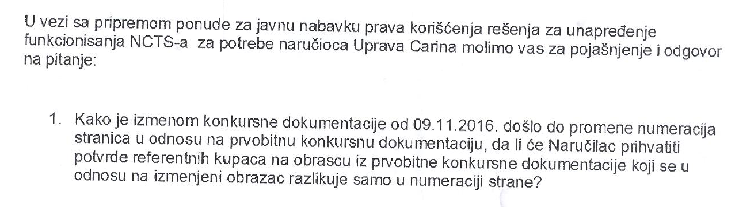
Одговор

Наручилац ће прихватити потврде референтних наручилаца на Обрасцу број 1 из прве верзије конкурсне документације као валидне.

